

KARYA ILMIAH AKHIR
PENERAPAN SLOW STROKE BACK MASSAGE UNTUK MENINGKATKAN KUALITAS TIDUR PADA PASIEN DIABETES MELITUS: CASE REPORT

Oleh:
MADE NINA SASMITA
NIM: 2404141

PRODI PENDIDIKAN PROFESI NERS
STIKES BETHESDA YAKKUM YOGYAKARTA
2025

PENERAPAN SLOW STROKE BACK MASSAGE UNTUK MENINGKATKAN KUALITAS TIDUR PADA PASIEN DIABETES MELITUS: CASE REPORT

Karya Ilmiah Akhir

Diajukan dalam Rangka Memenuhi Persyaratan Memperoleh Gelar Ners

Oleh:
MADE NINA SASMITA
NIM: 2404141

PRODI PENDIDIKAN PROFESI NERS STIKES BETHESDA YAKKUM YOGYAKARTA 2025

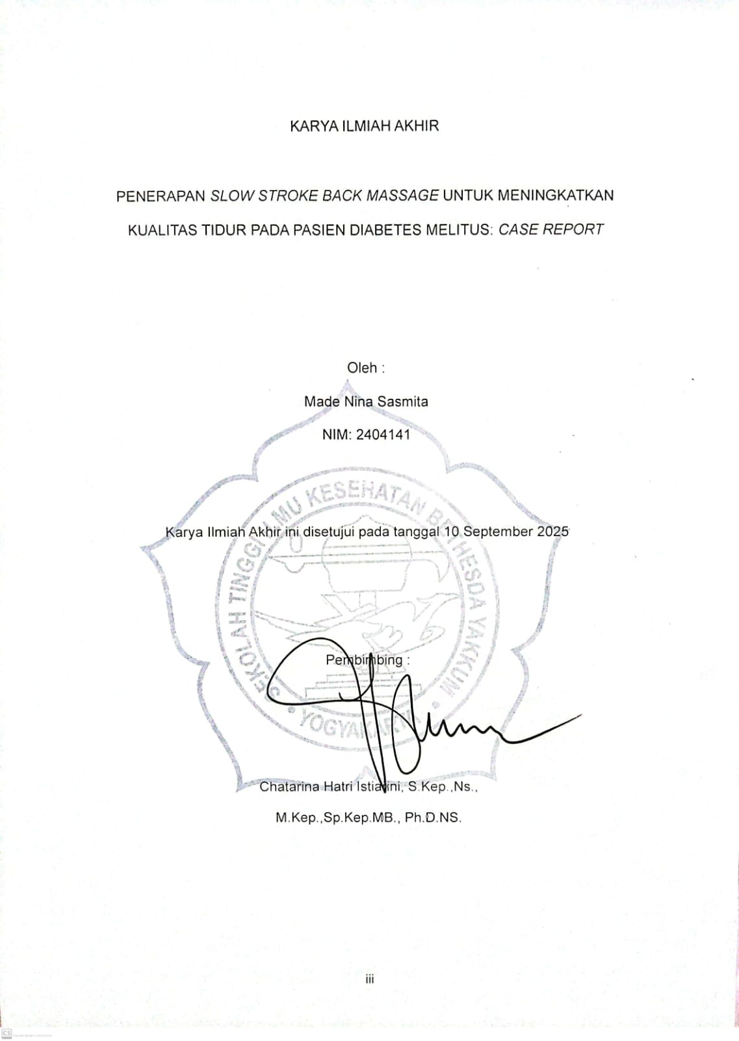
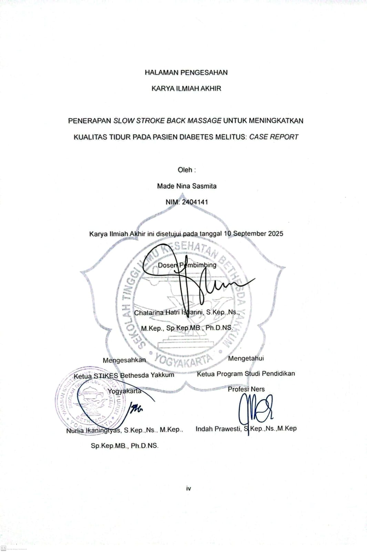
ABSTRAK

MADE NINA SASMITA. “Penerapan terapi slow stroke back massage terhadap kualitas tidur pada pasien Diabetes Melitus”.

Latar Belakang: Diabetes melitus (DM) merupakan gangguan metambolisme kronis yang disebabkan banyak faktor dengan tingginya kadar gula darah (Marasabessy, 2020). Diabetes Melitus menyebabkan gangguan perfusi perifer. Salah satu terapi yang dapat digunakan untuk gangguan tidur pasien dengan DM adalah Slow Stroke Back Massage. Penelitian yang dilakukan pada pasien Diabetes Melitus (Demir & Ercan, 2024), menunjukkan bahwa intervensi SSBM secara signifikan meningkatkan kualitas dan durasi tidur

Tujuan: Mengetahui pengaruh penerapan Slow Stroke Back Massage terhadap kualitas tidur pada kasus diabetes melitus di RS Mardi Waluyo Lampung.

Gejala Utama: peningkatan gula darah, badan terasa lemah, nyeri pada kaki, kesulitan tidur, dan mudah mengantuk

Hasil: Hasil observasi selama 3 kali didapatkan efektivitas terapi Slow Stroke Back Massage dengan nilai kualitas tidur 14 pada 13 agustus 2025 menjadi 5 pada 15 Agustus 2025.

Kesimpulan: Pemberian Slow Stroke Back Massage dapat meningkatkan kualitas tidur pada pasein dengan diabetes melitus di RS Mardi Waluyo Lampung.

Kata Kunci: Diabetes melitus – kualitas tidur – Slow Stroke Back Massage + 128 halaman + 5 tabel + 1 gambar + 9 lampiran

Kepustakaan: 22, 2018-2024

ABSTRACT

MADE NINA SASMITA. “The effect of slow stroke back massage on sleep quality in Diabetes Mellitus patients”.

Background: Diabetes mellitus (DM) is a chronic metabolic disorder caused by many factors, including high blood sugar levels (Marasabessy, 2020). Diabetes mellitus causes impaired peripheral perfusion. One therapy that can be used to treat sleep disorders in patients with DM is Slow Stroke Back Massage. Research conducted on patients with diabetes mellitus by Demir & Ercan (2024) shows that SSBM intervention significantly improves sleep quality and duration.

Objective: To determine the effect of Slow Stroke Back Massage on sleep quality in cases of diabetes mellitus at Mardi Waluyo Hospital, Lampung.

Main symptoms: increased blood sugar, feeling weak, pain in the legs, difficulty sleeping, and drowsiness
Results: The results of three observations showed the effectiveness of Slow Stroke Back Massage therapy, with sleep quality scores improving from 14 on August 13, 2025, to 5 on August 15, 2025.
Conclusion: Providing Slow Stroke Back Massage can improve sleep quality in patients with diabetes mellitus at Mardi Waluyo Hospital, Lampung.

Keywords: Diabetes melitus – sleep quality – slow stroke back massage + 107 pages + 5 tables + 1 figures + 9 appendices

Bibliography: 22, 2018-2024

KATA PENGANTAR

Segala puji dan syukur penulis curahkan kepada Tuhan Yang Maha Kuasa atas limpahan rahmat dan karunia-Nya, yang memungkinkan terselesaikannya karya ilmiah akhir berjudul “Pengaruh terapi Slow Stroke Back Massage terhadap kualitas tidur pada pasien dengan diabetes melitus di RS Mardi Waluyo Lampung”. Karya ini disusun sebagai salah satu syarat pemenuhan Program Profesi Ners di STIKES Bethesda Yakkum Yogyakarta. Dalam proses penyusunan, penulis menerima bimbingan, bantuan, dan dorongan dari berbagai pihak. Oleh karena itu, penulis menyampaikan penghargaan dan terima kasih yang setulus-tulusnya kepada:
- Ibu Nurlia Ikaningtyas, S.Kep.,Ns.,M.Kep.,Sp.Kep.MB.,Ph.D.,NS. selaku Ketua Sekolah Tinggi Ilmu Kesehatan Bethesda Yakkum Yogyakarta.
- Bapak dr. Paran Bagionoto, Sp.B., selaku Direktur Rumah Sakit Mardi Waluyo Lampung.
- Ibu Ethic Palupi, S.Kep., Ns., MNS. selaku Wakil Ketua I Bidang Akademik STIKES Bethesda Yakkum Yogyakarta.
- Ibu Indah Prawesti, S.Kep., Ns., M.Kep. selaku Ka Prodi Sarjana Keperawatan STIKES Bethesda Yakkum Yogyakarta.
- Ibu Chatarina Hatri Istiarini, S.Kep., Ns., M.Kep.Sp.Kep.MB., Ph.D., NS selaku Pembimbing dan Penguji Akademik STIKES Bethesda Yakkum Yogyakarta .
- Bapak Sugi Gunanto,S.Kep.,Ns selaku Pembimbing dan Penguji Klinik RS Mardi Waluyo Lampung
- Civitas Akademika STIKES Bethesda Yakkum Yogyakarta yang telah membantu dalam penyediaan buku-buku dalam penyusunan KIA.

Dalam proses penyusunan KIA ini, peneliti menyadari masih terdapat sejumlah kelemahan dan kekurangan. Oleh karena itu, peneliti sangat mengharapkan masukan serta kritik yang konstruktif agar dapat dijadikan acuan perbaikan di masa mendatang. Diharapkan KIA ini dapat memberikan manfaat bagi setiap pihak yang membacanya.


Yogyakarta, Agustus 2025

(Made Nina Sasmita)

DAFTAR ISI

HALAMAN DEPAN i
LEMBAR PERSETUJUAN iii
HALAMAN PENGESAHAN…………………………………………………………….iv
ABSTRAK v
ABSTRACT vi
KATA PENGANTAR vii
DAFTAR ISI ix
BAB I PENDAHULUAN 1
A. Latar Belakang 1
B. Rumusan Masalah 5
C. Tujuan 5
BAB II TINJAUAN LITERATUR 7
A. Diabetes Melitus 7
1. Pengertian 7
2. Anatomi Fisiologi 8
3. Klasifikasi 11
4. Etiologi 13
5. Patofisiologi 15
6. Pathway 16
7. Manifestasi Klinis 16
8. Pemeriksaan Penunjang 18
9. Penatalaksanaan 18
10. Komplikasi 19
B. Slow Stroke Back Massage 21
C. Pittsburgh Sleep Quality Index (PSQI) 26
BAB III GAMBARAN KASUS 28
A. Laporan Kasus Kelolaan Utama 28
1. Informasi Terkait Pasien 28
2. Manifestasi/Temuan Klinis 30
3. Perjalanan Penyakit: 30
4. Etiologi, Faktor Resiko Penyakit Dan Patofisiologi 31
5. Pemeriksaan Diagnostik 34
6. Intervensi Terapeutik 38
7. Tindak Lanjut/Outcome 40
BAB IV PEMBAHASAN 41
BAB V KESIMPULAN DAN SARAN 49
A. Kesimpulan 49
B. Saran 50
DAFTAR PUSTAKA 51
LAMPIRAN 55

BAB I
PENDAHULUAN

- Latar Belakang
Diabetes melitus digolongkan sebagai gangguan pada sistem endokrin yang muncul akibat kerusakan sel-sel pankreas, sehingga produksi hormon insulin berkurang (Riamah, 2022). Penyakit ini termasuk kategori tidak menular dan kini menjadi persoalan kesehatan dunia karena angka kejadiannya terus bertambah dari tahun ke tahun. Di Indonesia, jumlah individu yang terdiagnosis diabetes pada tahun 2013 telah mencapai 8.554.155 orang, dan angka tersebut terus mengalami peningkatan setiap tahunnya (Riamah, 2022a). Bertambahnya kasus diabetes melitus terutama dipicu oleh perubahan kebiasaan hidup serta pola konsumsi yang tidak sehat. Kondisi ini menjadikan diabetes melitus sebagai salah satu penyebab utama tingginya angka kesakitan dan kematian di Indonesia.

Diabetes melitus merupakan himpunan gangguan pada sistem metabolisme yang dicirikan oleh tingginya konsentrasi gula dalam darah, yang muncul karena hambatan pada pelepasan hormon insulin, kelemahan fungsi hormon tersebut, atau kombinasi keduanya (Marasabessy, 2020). Jumlah penderita diabetes melitus di Indonesia tercatat mencapai 20.426.400 orang dewasa, atau sekitar 11,3% dari total populasi dewasa sebanyak 185 juta jiwa (International Diabetes Federation, 2024). Klasifikasi diabetes melitus mencakup empat bentuk, yakni tipe 1, tipe 2, diabetes melitus yang muncul saat kehamilan, serta tipe lain yang lebih jarang ditemui (Riamah, 2022b).
BAB II
TINJAUAN LITERATUR

- Diabetes Melitus
      - Pengertian
Gangguan yang dikenal sebagai Diabetes Mellitus merupakan kondisi kelainan metabolik dengan latar belakang genetik yang beragam, ditandai oleh menurunnya kemampuan tubuh dalam mentoleransi karbohidrat. Penyakit ini muncul akibat terganggunya proses oksidasi karbohidrat dan hambatan dalam kerja insulin, sehingga memunculkan keadaan hiperglikemia, glikosuria, peningkatan frekuensi buang air kecil, rasa haus berlebihan, peningkatan nafsu makan, hingga asidosis yang kerap disertai kesulitan bernapas. Selain itu, dapat pula timbul lipemia, ketonuria, dan pada tahap berat dapat berujung pada kondisi koma (Sya’diyah dkk., 2020a).

Diabetes melitus merupakan kelainan metabolik yang ditandai oleh naiknya kadar gula dalam aliran darah (hiperglikemia), yang terjadi akibat terganggunya pelepasan maupun fungsi kerja hormon insulin. Kadar glukosa dalam tubuh tidaklah tetap, melainkan cenderung meningkat setelah mengonsumsi makanan, lalu biasanya kembali mendekati batas normal dalam jangka waktu sekitar dua jam. Tingkat kepatuhan penderita terhadap pengobatan jangka panjang bagi penyakit kronis di berbagai negara maju rata-rata hanya mencapai

BAB III
GAMBARAN KASUS

- Laporan Kasus Kelolaan Utama
Tanggal pengkajian 13 Agustus 2025 Pukul 07.00 WIB
Informasi Terkait Pasien
Informasi umum dari pasien
Nama : Tn. J
Umur : 48 tahun
Jenis kelamin : Laki – laki
Alamat : Sekampung, Lampung timur
Suku : Jawa
Pendidikan : SMA
Pekerjaan : Wiraswasta
Tgl. Masuk/Jam : 12 Agustus 2025
No. Rekam Medis : 0057xx
Sumber informasi : Pasien, keluarga pasien, rekam medis, dan perawat.
Diagnosa Medis : Ulkus pedis sinistra, DM Tipe 2

BAB IV
PEMBAHASAN

Diabetes melitus (DM) merupakan gangguan kesehatan jangka panjang yang bersifat metabolik, ditandai dengan peningkatan kadar glukosa dalam darah melebihi ambang normal. Individu dengan DM kerap menghadapi kesulitan beristirahat secara tenang, disebabkan gejala berupa seringnya dorongan untuk berkemih akibat lonjakan gula darah (Sya’diyah et al., 2020b). Gangguan tidur sendiri merupakan kondisi yang menimbulkan perubahan pada pola tidur, misalnya sering terjaga, sulit kembali tidur setelah terbangun, hingga rasa tidak puas setelah tidur yang pada akhirnya menurunkan kualitas istirahat. Tidur yang tidak pulih dapat menimbulkan dampak terhadap fungsi endokrin, sistem peredaran darah, serta memperparah persepsi rasa nyeri (Aliffia Bingga et al., 2021). Dalam penelitian ini, subjek bernama Tn. J, seorang pria berusia 48 tahun, memiliki riwayat DM selama dua tahun. Hasil pengkajian menunjukkan bahwa ia mengeluhkan sulit tidur akibat rasa nyeri pada luka operasi di kaki kiri serta sering terbangun karena buang air kecil.

Permasalahan keperawatan yang menjadi titik perhatian tulisan ini diarahkan pada hambatan dalam pola tidur yang berkaitan dengan lemahnya kemampuan individu mengendalikan waktu istirahat. Kondisi tersebut digolongkan sebagai diagnosis keperawatan yang dipahami sebagai terganggunya mutu sekaligus durasi tidur akibat pengaruh dari luar (SDKI D.005). Gambaran yang tampak pada pasien antara lain keluhan tidak dapat memejamkan mata, sering terbangun karena buang air kecil serta rasa nyeri di area luka operasi pada kaki kiri, tubuh terasa lemah dan mudah mengantuk, serta muncul lingkaran hitam di
BAB V
KESIMPULAN DAN SARAN

- Kesimpulan
Berdasarkan hasil srudi kasus yang dilakukan selama 3 hari dapat diambil kesimpulan sebagai berikut:
- Pengkajian pada pasien dengan Diabetes Mellitus menunjukkan tanda dan gejala tidak bisa tidur karena nyeri pada luka operasi di kaki kiri dan sering terbangun karena buang air kecil.
- Diagnosa keperawatan yang ditegakkan adalah gangguan pola tidur berhubungan dengan kurang kontrol tidur
- Rencana keperawatan yang disusun difokuskan pada miningkatkan kualitas tidur dengan tindakan non-farmakologi pemberian terapi Slow Stroke Back Massage (SSBM).
- Terapi slow stroke back massage yang dilakukan pada Tn. J dimulai dari tanggal 13 Agustus 2025 sampai 15 Agustus 2025, terapi dilakukan satu kali dalam sehari dengan durasi selama 10 menit. Terdapat penurunan skor nilai PSQI yang dilihat dari hari kedua sampai dengan hari ketiga. Terdapat peningkatan kualitas tidur pasien yang ditandai dengan menurunnya skor nilai PSQI. Hasil implementasi menunjukkan bahwa terapi slow stroke back massage dapat meningkatkan kualitas tidur pasien.

DAFTAR PUSTAKA

Aliffia Bingga, I., Bingga, I. A., & Dokter, P. (2021). KAITAN KUALITAS TIDUR DENGAN DIABETES MELITUS TIPE 2.
Ambarwati, S. Kep. , Na. , M. Si. M., Luluk Cahyati, S. Kep. , Ns. , M. K., Johanna Tornasoa, SKM. , S. Kep. , M. K., & Iwan., S. Kep. , Ns. , SH. , M. K. (2024a). Diabetes Mellitus Tibe 2: Konsep Penyakit dan Tatalaksana. In Qiara Media.
Ambarwati, S. Kep. , Na. , M. Si. M., Luluk Cahyati, S. Kep. , Ns. , M. K., Johanna Tornasoa, SKM. , S. Kep. , M. K., & Iwan., S. Kep. , Ns. , SH. , M. K. (2024b). Diabetes Mellitus Tibe 2: Konsep Penyakit dan Tatalaksana. In Qiara Media.
Ayseli, U., & Ayaz-Alkaya, S. (2024). Massage for improving sleep quality: A systematic review and meta-analysis. Sleep Medicine, 114, 1–7.
Demir, G., & Ercan, İ. (2024). The Effect of Back Massage on Sleep Quality and Fatigue in Patients with Diabetes Mellitus. Journal of Nursing Care, 15(1), 1–8.
Dewi, R. (2021a). Teknik Relaksasi Lima Jari terhadap kualitas tidur, fatigue dan nyeri pada Pasien Kanker Payudara.
Dewi, R. (2021b). Teknik Relaksasi Lima Jari terhadap kualitas tidur, fatigue dan nyeri pada Pasien Kanker Payudara.
Fatmawati, D. K., Susilowati, T., & Natsir, M. (2024). Penerapan Teknik Slow Stroke Back Massage Terhadap Tekanan Darah Pada Lansia Hipertensi Di Kelurahan Joyotakan, Surakarta. An-Najat, 2(3), 338–345. https://doi.org/10.59841/an-najat.v2i3.1645
Febrinasari, R. P., Sholikah, T. A., & Dyonisa Nasirochmi Pakha, dan S. E. P. (2020). Buku Saku Diabetes Melitus untuk Awam. Surakarta : UNS Press. Penerbitan Dan Pencetakan UNS (UNS Press), 1, 79.
Febriyanti, F., & Desnita, R. (2025). Pengaruh Pemberian Slow Stroke Back Massage Terhadap Kualitas Tidur Pada Penderita Diabetes Melitus Tipe 2. Menara Medika, 7(2), 369–380. https://doi.org/10.31869/mm.v7i2.6363
Field, T. (2022). Massage therapy: A review of recent studies. Complementary Therapies in Medicine, 65, 102808.
Haryono, R., Dwi S., B. A., & Dewi, I. K. (2019a). Asuhan Keperawatan pada Pasien dengan Gangguan Sistem Endokrin: Buku ajar.
Haryono, R., Dwi S., B. A., & Dewi, I. K. (2019b). Asuhan Keperawatan pada Pasien dengan Gangguan Sistem Endokrin: Buku ajar.
Hendry, Z., Arisjulyanto, D., & Puspita, N. I. (2023). Malfungsi Seksualitas Wanita Usia Subur Yang Mengalami Diabetes Melitus. Jurnal Kesehatan Tropis Indonesia, 1(1), 15–19. https://doi.org/10.63265/jkti.v1i1.4
Hidayat, A. A. (2021a). Keperawatan Dasar 1 Untuk Pendidikan Ners.
Hidayat, A. A. (2021b). Keperawatan Dasar 1 Untuk Pendidikan Ners.
Ida, S. (2021a). Buku Keperawatan Latihan Efektif Untuk Pasien Diabetes Mellitus Berbasis Hasil Penelitian. deepublish/publisher. In Jurnal Pengabdian Kepada Masyarakat. CV Budi Utama.
Ida, S. (2021b). Buku Keperawatan Latihan Efektif Untuk Pasien Diabetes Mellitus Berbasis Hasil Penelitian. deepublish/publisher. In Jurnal Pengabdian Kepada Masyarakat. CV Budi Utama.
International Diabetes Federation. (2024). Diabetes in Indonesia. International Diabetes Federation.
Irfan, I., & Israfil, I. (2020). Faktor Risiko Kejadian Komplikasi Kardiovaskuler pada Pasien Diabetes Melitus (DM) Tipe 2. Jurnal Persatuan Perawat Nasional Indonesia (JPPNI), 4(3), 162. https://doi.org/10.32419/jppni.v4i3.189
Kementerian Kesehatan RI. (2023). Pedoman Nasional Pelayanan Keperawatan Komplementer. Kemenkes RI.
Li, Y., Zhang, H., & Wang, Q. (2023). The Impact of Slow-Stroke Back Massage on Sleep Quality and Physiological Parameters in Older Adults with Hypertension: A Randomized Controlled Trial. Journal of Integrative and Complementary Medicine, 29(1), 45–52.
Lindquist, R. (2018). Complementary and alternative therapies in cancer? In R. Lindquist, M. F. Tracy, & M. Snyder (Eds.), Supportive Care in Cancer (Vol. 8, Issue 1). Springer Publishing Company. https://doi.org/10.1007/s005209900125
Marasabessy, N. B. (2020). Pencegahan Diabetes Melitus (DM) Tipe 2. NEM.
Marhamah, E., & Rahani, A. (2023). Pemberian slow stroke back massage terhadap tekanan darah pada hipertensi. Jurnal Keperawatan Karya Bhakti, 9, 24–35. https://doi.org/10.56186/jkkb.111
Meisena Fatimah, & Punjastuti, B. (2020a). Pengaruh Slow Stroke Back Massage terhadap Tekanan Darah pada Pasien Lansia Hipertensi. Perawatan Holistik Dan Ilmu Kesehatan, 6(1), 30–37.
Meisena Fatimah, & Punjastuti, B. (2020b). Pengaruh Slow Stroke Back Massage terhadap Tekanan Darah pada Pasien Lansia Hipertensi. Perawatan Holistik Dan Ilmu Kesehatan, 6(1), 30–37.
Nugraha, J., Marpaung, F., & Edijanto, S. (2019). Aliran Cairan Tubuh dan Urine.
PPNI. (2017). Standar diagnosis keperawatan Indonesia (1st ed.). DPP PPNI.
Raimundus Chalik, S.Si., M.Sc., A. (2021a). Anatomi & fisiologi manusia / Setiadi. In Jakarta Selatan: Pusdik SDM Kesehatan (Issue December 2018).
Raimundus Chalik, S.Si., M.Sc., A. (2021b). Anatomi & fisiologi manusia / Setiadi. In Jakarta Selatan: Pusdik SDM Kesehatan (Issue December 2018).
Riamah. (2022a). Perilaku Kesehatan Pasien Diabetes Melitus. NEM.
Riamah. (2022b). Perilaku Kesehatan Pasien Diabetes Melitus. NEM.
Saari, J., Raisänen, A., & Vanhala, M. (2021). The effect of subcutaneous fat thickness on pressure pain sensitivity: A systematic review and meta-analysis. Pain Medicine, 22(12), 2821–2830.
Saputra, B., Rani Lisa Indra, Sandra, & T. Abdur Rasyid. (2023). Correlation between Spiritual Level of Patients with Diabetes Mellitus Diabetic Wounds DM TYPE II with Development of Ankle Brachial Index (ABI) Values. Comprehensive Health Care, 7(1), 69–77. https://doi.org/10.37362/jch.v7i1.975
Sya’diyah, H., Widayanti, D. M., Kertapati, Y., Anggoro, S. D., Ismail, A., Atik, T., & Gustayansyah, D. (2020a). Penyuluhan Kesehatan Diabetes Melitus Penatalaksnaan Dan Aplikasi Senam Kaki Pada Lansia Di Wilayah Pesisir Surabaya. Jurnal Pengabdian Kesehatan, 3(1), 9–27. https://doi.org/10.31596/jpk.v3i1.64
Sya’diyah, H., Widayanti, D. M., Kertapati, Y., Anggoro, S. D., Ismail, A., Atik, T., & Gustayansyah, D. (2020b). Penyuluhan Kesehatan Diabetes Melitus Penatalaksnaan Dan Aplikasi Senam Kaki Pada Lansia Di Wilayah Pesisir Surabaya. Jurnal Pengabdian Kesehatan, 3(1), 9–27. https://doi.org/10.31596/jpk.v3i1.64
Tandra. (2020a). Dari Diabetes Menuju Kaki. Edisi I ed. Jakarta: PT. Gramedia. In Pustaka Umum. Gramedia Pustaka Utama.
Tandra. (2020b). Dari Diabetes Menuju Kaki. Edisi I ed. Jakarta: PT. Gramedia. In Pustaka Umum. Gramedia Pustaka Utama.
Tomasoa, valensya yeslin, Herwawan, joan herly, & Sopacua, dian thiofany. (2024). Buku Keterampilan Klinis Keperawatan Agregat Komunitas. In Buku Keterampilan Klinis Keperawatan Agregat Komunitas. IKAPI.
Ünal, Z., & Erci, B. (2022). The effects of back massage on physiological parameters, sleep, and anxiety in patients with coronary artery disease: A randomized controlled trial. European Journal of Cardiovascular Nursing, 21(5), 487–495.
Vermarina, N. (2023a). Penerapan Slow Stroke Back Massage Dalam Upaya Pemenuhan Kebutuhan Rasa Nyaman Pada Lansia Dengan Hipertensi Di Wilayah Kerja Puskesmas Godean I. Other Thesis, Poltekkes Kemenkes Yogyakarta., 9–45.
Vermarina, N. (2023b). Penerapan Slow Stroke Back Massage Dalam Upaya Pemenuhan Kebutuhan Rasa Nyaman Pada Lansia Dengan Hipertensi Di Wilayah Kerja Puskesmas Godean I. Other Thesis, Poltekkes Kemenkes Yogyakarta., 9–45.
Widiyono. (2019). Buku Ajar Terapi Komplementer Keperawatan. In Sustainability (Switzerland) (Vol. 11, Issue 1). Chakra Brahmanda Lentera.

LAMPIRAN

Lampiran 1

KUESIONER KUALITAS TIDUR
Pittsburgh Sleep Quality Index (PSQI)

- Pukul berapa biasanya anda mulai tidur malam?
- Berapa lama anda biasanya baru bisa tertidur tiap malam?
- Pukul berapa anda biasanya bangun pagi?
- Berapa lama anda tidur dimalam hari?

5. | Seberapa sering masalah masalah dibawah ini mengganggu tidur  anda? | Tidak pernah dalam sebulan terakhir (0) | 1x Seminggu (1) | 2x Seminggu (2) | ≥ 3x Seminggu (3)
a. | Tidak mampu tertidur  selama 30 menit sejak berbaring
b. | Terbangun ditengah  malam atau dini hari
c. | Terbangun untuk ke  kamar mandi
d. | Sulit bernafas dengan  baik
e. | Batuk atau mengorok
f. | Kedinginan di malam  hari
g. | Kepanasan di malam  hari
h. | Mimpi buruk
i. | Terasa nyeri
j. | Alasan lain.......
6 | Selama sebulan terakhir, seberapa sering anda menggunakan obat tidur
7 | Selama sebulan terakhir,seberapa sering anda mengantuk ketika  melakukan aktivitas di siang hari
 |  | Tidak  Antusias | Kecil | Sedang | Besar
8 | Selama satu bulan terakhir, berapa banyak masalah yang anda dapatkan dan seberapa antusias anda selesaikan permasalahan tersebut?
 |  | Sangat Baik  (0) | Cukup  Baik (1) | Cukup  buruk (2) | Sangat  Buruk (3)
9. | Selama bulan terakhir, bagaiman anda menilai kepuasan tidur anda?

Lampiran 2
Kisi – Kisi Kuesioner PSQI Tabel 2
No | Komponen | No.Item | Sistem Penilaian
No | Komponen | No.Item | Jawaban | Nilai Skor
1 | kualitas Tidur Subyektif |  | Sangat Baik | 0
 |  | 9 | Baik  Kurang | 1  2
 |  |  | Sangat kurang | 3
2 | Latensi Tidur |  | ≤15 menit | 0
 |  | 2 | 16-30 menit  31-60 menit | 1  2
 |  |  | >60 menit | 3
 |  |  | Tidak Pernah | 0
 |  | 5a | 1x Seminggu  2x Seminggu | 1  2
 |  |  | >3x Seminggu | 3
 | Skor Latensi Tidur |  | 0 | 0
 |  | 2+5a | 1-2  3-4 | 1  2
 |  |  | 5-6 | 3
3 | Durasi Tidur |  | > 7 jam | 0
 |  | 4 | 6-7 jam  5-6 jam | 1  2
 |  |  | < 5jam | 3
4 | Efisiensi Tidur |  | > 85% | 0
 | Rumus : |  | 75-84% | 1
 | Durasi Tidur : lama di |  | 65-74% | 2
 | tempat tidur) X 100% |  | <65% | 3
 |  | 1, 3, 4
 | *Durasi Tidur (no.4)
 | *Lama Tidur (kalkulasi
 | respon no.1 dan 3)
5 | Gangguan Tidur | 5b, 5c, | 0 | 0
 |  | 5d, 5e, | 1-9 | 1
 |  | 5f, 5g,  5h, 5i, 5i, 5j | 10-18  19-27 | 2  3
6 | Penggunaan Obat | 6 | Tidak pernah | 0
 |  | 6 | 1x Seminggu | 1

 |  |  | 2x Seminggu  >3x Seminggu | 2  3
7 | Disfungsi di siang hari |  | Tidak Pernah | 0
 |  | 7 | 1x Seminggu 2x Seminggu | 1  2
 |  |  | >3x Seminggu | 3
 |  |  | Tidak Antusias | 0
 |  | 8 | Kecil Sedang | 1  2
 |  |  | Besar | 3
 |  |  | 0 | 0
 |  | 7+8 | 1-2  3-4 | 1  2
 |  |  | 5-6 | 3

Keterangan Kolom Nilai Skor:

0 = Sangat Baik
1 = Cukup Baik
2 = Agak Buruk
3 = Sangat Buruk

Lampiran 3
 | STANDARD OPERATIONAL PROCEDURE (SOP)  SLOW STROKE BACK MASSAGE

- Pengertian | Slow Stroke Back Massage merupakan intervensi keperawatan yang diberikan dengan cara memberikan usapan secara perlahan, tegas, berirama dengan kedua tangan menutup area selebar 5 cm diluar tulang belakang yang dimulai dari bahu hingga area sacrum dengan kecepatan pijatan 60 kali gerakan dalam rentan selama 10 menit
- Manfaat | Beberapa manfaat dari slow stroke back massage yaitu :  - Efek biomekanika dari tekanan mekanius yang diberikan oleh massage pada jaringan otot dapat mengurangi kekuatan atau terjadi vasolatasi. Hal ini akan memperkaya oksigen dalam darah serta membersihkan organ respirasi.  - Efek fisiologis  - Meningkatkan sirkulasi darah dengan tekanan mekanis dari massage.  - Hormon stimulasi atau rangsangan dapat mengurangi aktivitas system saraf simpatik dan peningkatan dari sistem saraf parasimpatik.  - Efek neurologis stimulasi kulit yang diberikan oleh massage dapat mengaktifkan serabut saraf sensori A-beta yang lebih besar dan lebih cepat.  - Efek psikologis, massage dapat menghasilkan relaksasi dari stimulasi pada jaringan tubuh karena respon dari neurohormonal yang kompleks di axis hipotalamus hipofisis melalui jalur system saraf pusat yang diinterpretasikan sebagai respon relaksasi dengan mengeluarkan pituitary untuk merilekskan pikiran serta meningkatkan endorphine, serotonin dan melatonin.
- Tujuan | Meningkatkan kualitas Tidur
- Indikasi dan Kontraindikasi | - Indikasi  - Menurunkan fatigue  - Penurunan intensitas nyeri  - Menurunkan kecemasan  - Meningkatkan kualitas tidur  - Dapat menurunkan tekanan darah, frekuensi jantung dan suhu tubuh  - Kontraindikasi  - Luka bakar  - Luka memar  - Ruam kulit  - Patah tulang  - Peradangan kulit
- Alat dan bahan | - Lotion  - Handuk  - Selimut  - Lembar pengukuran kualitas tidur  - Alat tulis  - Lembar catatan
- Prosedur | - Tahap pra interaksi  - Melakukan pengumpulan data tentang pasien  - Menyiapkan lingkungan yang nyaman dan tenang  - Mencuci tangan  - Mengukur kualitas tidur  - Melakukan verifikasi tindakan pemberian slow stroke back massage  - Menyiapkan alat dan bahan  - Tahap orientasi  - Memberikan salam kepada pasien  - Menjelaskan tujuan dan prosedur pelaksanaan  - Menanyakan kesiapan pasien  - Melakukan kontrak waktu dan tempat pada pasien\  - Tahap kerja  - Pasien dipersilahkan untuk memilih posisi yang diinginkan selama intervensi, bisa tidur miring, telungkup, atau duduk.  - Buka punggung klien, bahu, dan lengan atas. Tutup sisanya dengan selimut.  - Pemeriksaan lokasi terlebih dahulu.  - Setelah itu cuci tangan. Tuangkan sedikit lotion ditangan. Gunakan lotion/gel sesuai kebutuhan.  - Berikan tekanan pendek,cepat dan bergantian) dengan menggunakan telapak tangan dan jari dengan memberikan tekanan ringan  - Lakukan teknik remasan (mengusap otot bahu) dengan satu tangan menekan dan m  eremas otot dan jari sambil diputar.  - Bentuk jari menggenggam dan lakukan penekanan undak luar secara bergantian setengah lingkaran atau lurus berirama  - Lakukan sentukan dengan sedikit menekan dari arah ilika hingga undak dan sebaliknya  - Lakukan penekanan arah samping  - Lakukan teknik menyikat dengan mnggunakan ujung jari dan akhiri dengan sentuhan pijatan memutar  - Bersihkan punggung pasien dengan handuk.  - Memasang pakaian pasien kembali.  - Bantu pasien berada di posisi yang nyaman.  - Letakkan handuk kotor pada tempatnya  - Cuci tangan.  - Tahap terminasi  - Melakukan evaluasi tindakan  - Melakukan kontrak untuk tindakan selanjutnya  - Berpamitan dengan klien  - Membereskan alat  - Mencuci tangan

Lampiran 4
JURNAL REFERENSI
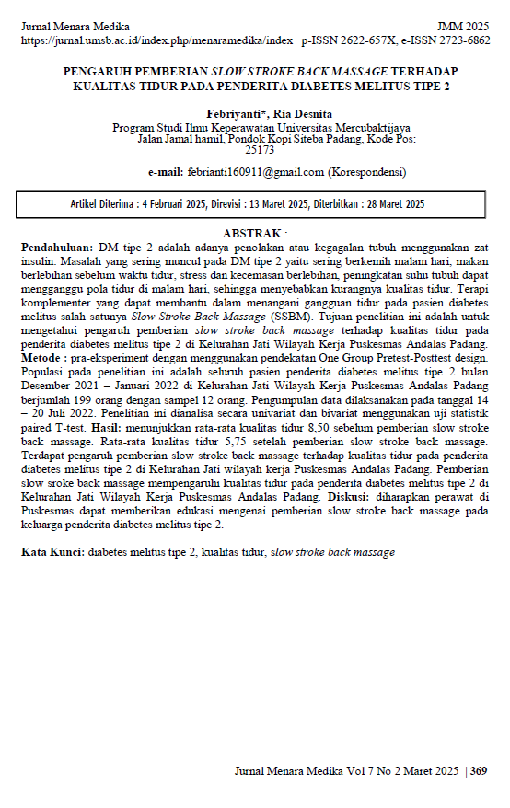

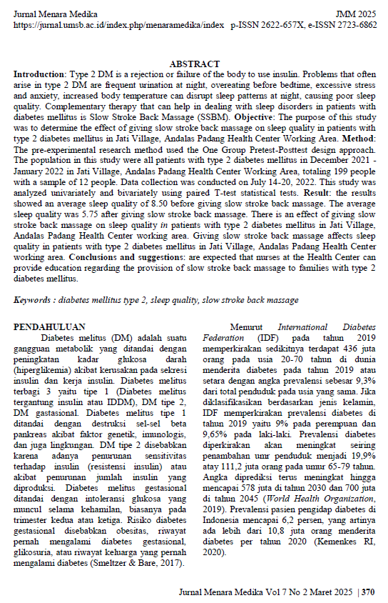

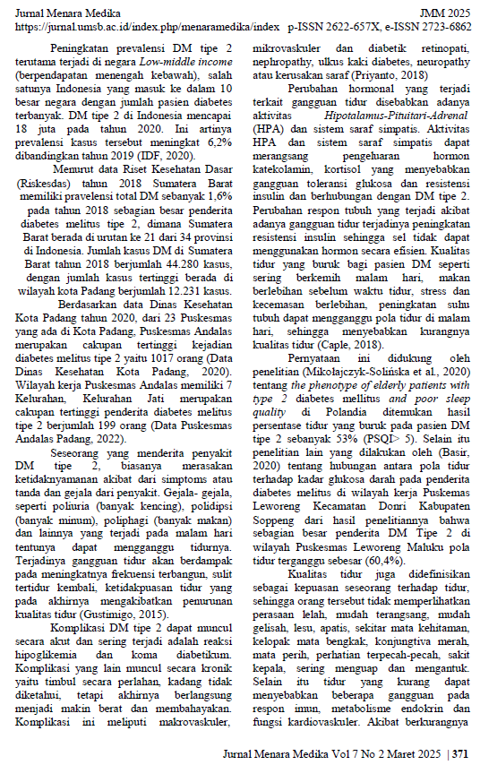
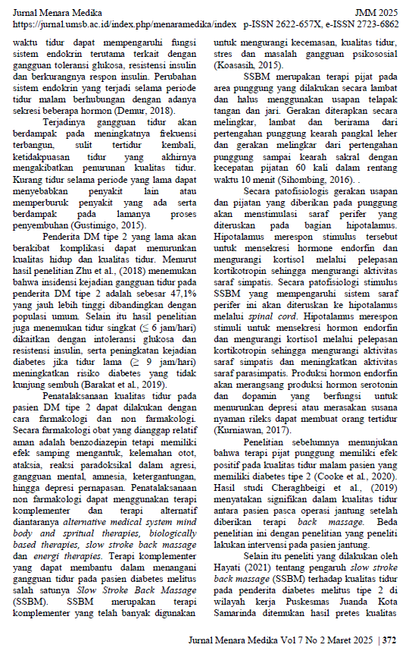
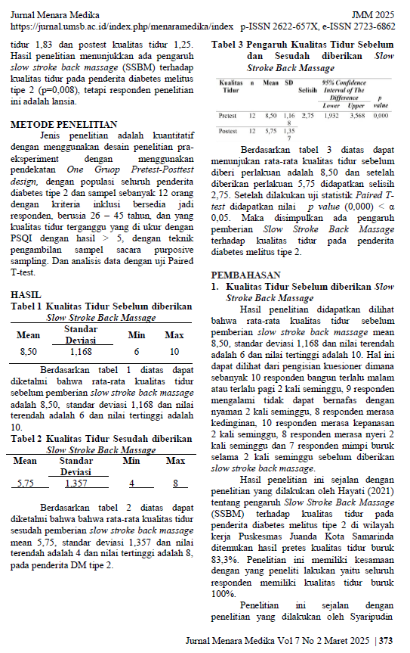
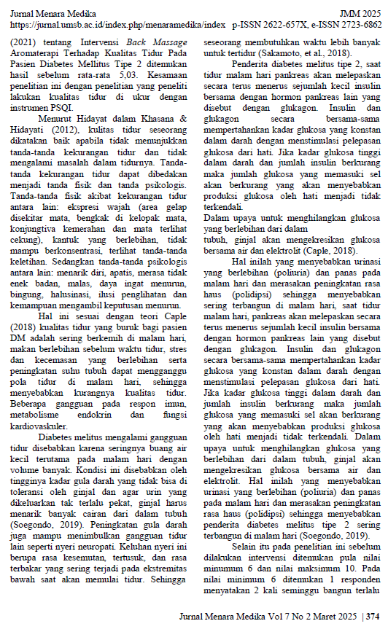
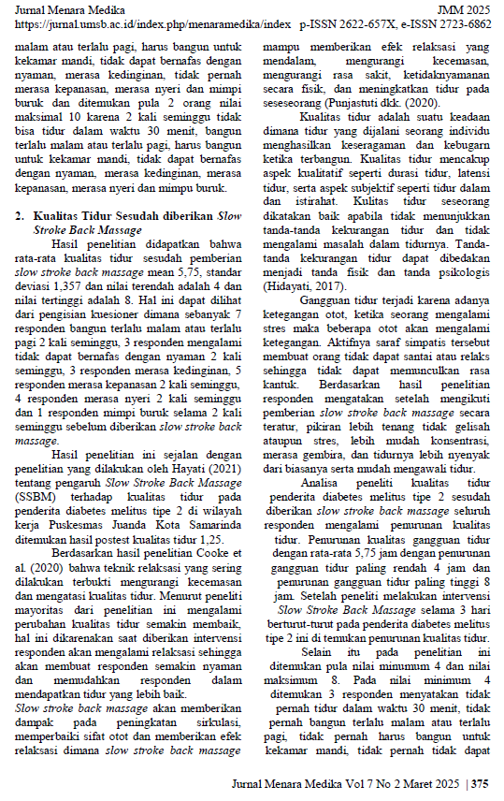
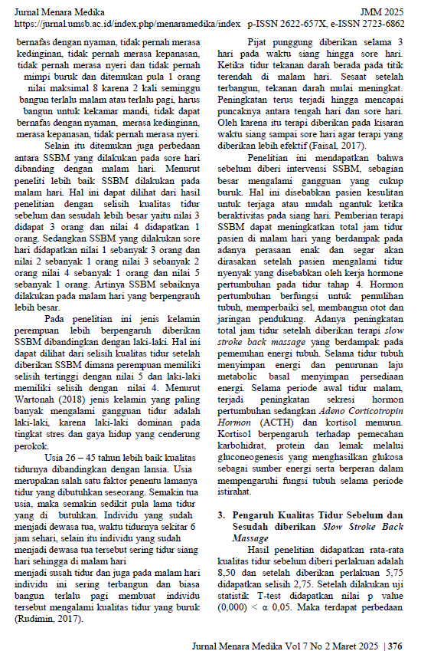
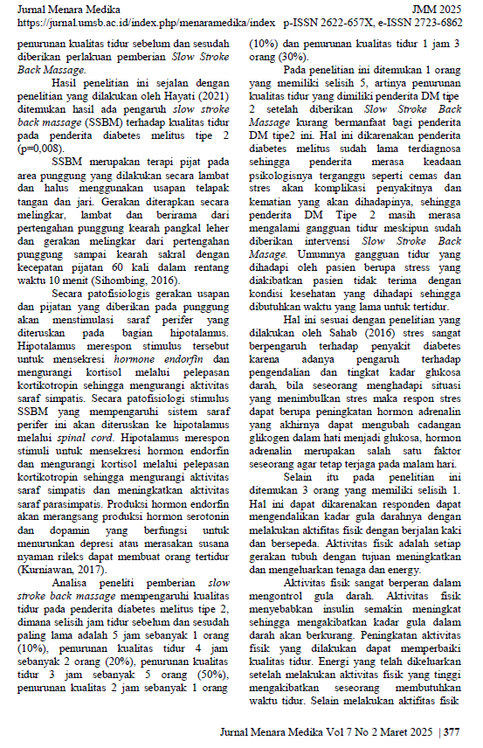

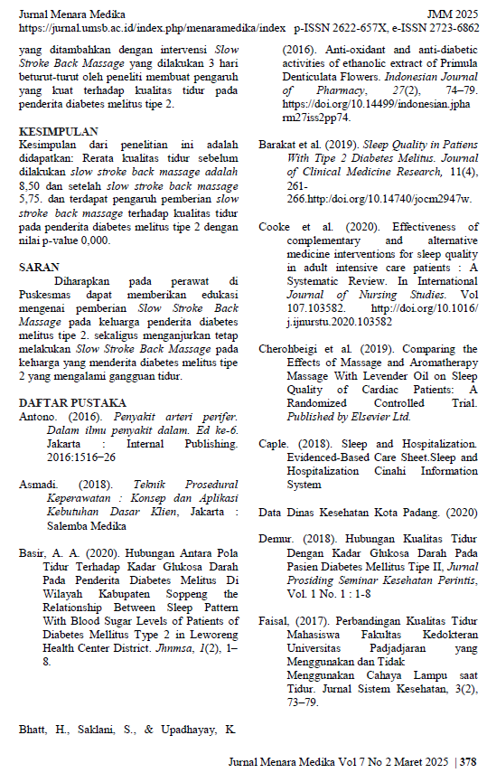
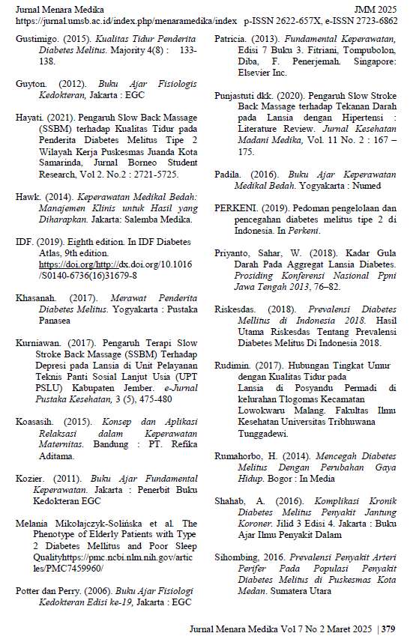

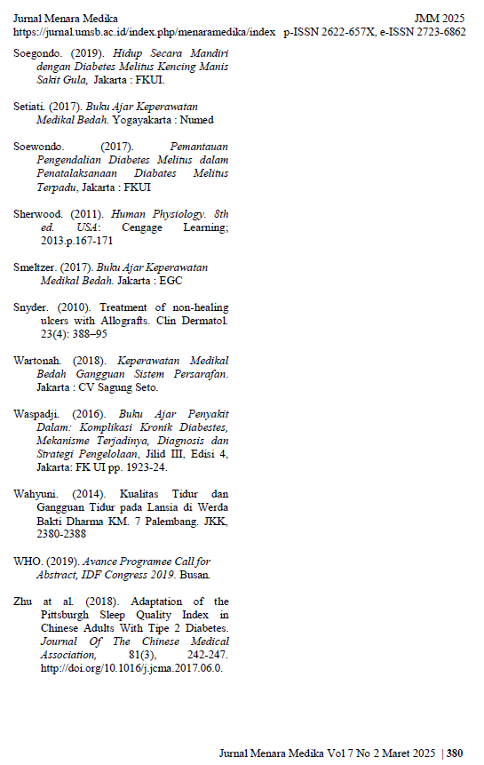
Lampiran 5
 |  | LEMBAR BIMBINGAN PENELITIAN KARYA TULIS ILMIAH PRODI PENDIDIKAN PROFESI  NERS STIKES BETHESDA YAKKUM YOGYAKARTA TAHUN 2025
Nama Mahasiswa |  | MADE NINA SASMITA
Nim |  | 2404141
Judul |  | PENGARUH SLOW STROKE BACK MASSAGE TERHADAP KUALITAS TIDUR PADA PASIEN DIABETES MELITUS DI RS MARDI WALUYO LAMPUNG CASE REPORT
Dosen Pembimbing |  | Chatarina Hatri Istiarini, S.Kep.,Ns., M.Kep.,Sp.Kep.MB., Ph.D.NS.
No | Tanggal Konsultasi | Materi Konsultasi | Saran Pembimbing | Paraf Pembimbing
1. | 03/08/2025 | Bimbingan persiapan KIA | Siapkan topik dan jurnal pendukung | 
2. | 06/08/2025 | Topik dan jurnal pendukung | ACC topik KIA | 
3. | 11/08/2025 | Proposal KIA | Sesuaikan dengan modul panduan penulisan KIA
4. | 27/08/2025 | Konsultasi revisi  proposal KIA | - Mencari jurnal tambahan yang mendukung terjadinya peningkatan kualitas tidur tambahkan diabstrak  - Mencari waktu dilakukan SSBM pada bisa dilakukan pagi hari, siang dan sore  - Intervensi Gambaran kasus hanya dimunculkan untuk prooritas diagnose keperawaran rencana Tindakan di bab 3  - Mencari berapa kedalaman pemijatan SSBM
5 | 03-09-2025 | Konsultasi revisi KIA | - Perbaiki tujuan pada KIA  - Sesuaikan tujuan BAB 3 pembahasan dan kesimpulan harus terintegrasi
6 | 09-09-2025 | Revisi KIA | Perbaikan
7 | 10-09-2025 | Revisi KIA | ACC KIA  Lanjut Uji Turnitin
8 | 16-09-2025 | Hasil Uji Turnitin | Lanjut kirim Naskah Publikasi ke Drive
9 | 18-09-2025 | Naskah Publikasi | ACC  Proses tanda tangan pengesahan

Lampiran 6

HARI PERTAMA PRE TEST
KUESIONER KUALITAS TIDUR
Pittsburgh Sleep Quality Index (PSQI)

- Pukul berapa biasanya anda mulai tidur malam? Jam 10 malam
- Berapa lama anda biasanya baru bisa tertidur tiap malam? >1 Jam
- Pukul berapa anda biasanya bangun pagi? Jam 5 Pagi
- Berapa lama anda tidur dimalam hari? 4 Jam

5. | Seberapa sering masalah masalah dibawah ini mengganggu tidur  anda? | Tidak pernah dalam sebulan terakhir (0) | 1x Seminggu (1) | 2x Seminggu (2) | ≥ 3x Seminggu (3)
a. | Tidak mampu tertidur  selama 30 menit sejak berbaring |  |  | v
b. | Terbangun ditengah  malam atau dini hari |  |  | v
c. | Terbangun untuk ke  kamar mandi |  |  | v
d. | Sulit bernafas dengan  baik | v
e. | Batuk atau mengorok |  | v
f. | Kedinginan di malam  hari | v
g. | Kepanasan di malam  hari | v
h. | Mimpi buruk |  | v
i. | Terasa nyeri |  | v
j. | Alasan lain.......
6 | Selama sebulan terakhir, seberapa sering anda menggunakan obat tidur | v
7 | Selama sebulan terakhir,seberapa sering anda mengantuk ketika  melakukan aktivitas di siang hari |  | v
 |  | Tidak  Antusias | Kecil | Sedang | Besar
8 | Selama satu bulan terakhir, berapa banyak masalah yang anda dapatkan dan seberapa antusias anda selesaikan permasalahan tersebut? |  | v
 |  | Sangat Baik  (0) | Cukup  Baik (1) | Cukup  buruk (2) | Sangat  Buruk (3)
9. | Selama bulan terakhir, bagaiman anda menilai kepuasan tidur anda? |  |  | v

No | Komponen | No.Item | Sistem Penilaian
No | Komponen | No.Item | Jawaban | Nilai Skor
1 | kualitas Tidur Subyektif |  | Sangat Baik | 0
 | Kurang (2) | 9 | Baik  Kurang | 1  2
 |  |  | Sangat kurang | 3
2 | Latensi Tidur  No.2 >60 Menit (3)  No.5a 2x Seminggu (2) |  | ≤15 menit | 0
 |  | 2 | 16-30 menit  31-60 menit | 1  2
 |  |  | >60 menit | 3
 |  |  | Tidak Pernah | 0
 |  | 5a | 1x Seminggu  2x Seminggu | 1  2
 |  |  | >3x Seminggu | 3
 | Skor Latensi Tidur  3 + 2 = 5 Nilai (3) |  | 0 | 0
 |  | 2+5a | 1-2  3-4 | 1  2
 |  |  | 5-6 | 3
3 | Durasi Tidur  4 Jam (3) |  | > 7 jam | 0
 |  | 4 | 6-7 jam  5-6 jam | 1  2
 |  |  | < 5jam | 3
4 | Efisiensi Tidur |  | > 85% | 0
 | Rumus : |  | 75-84% | 1
 | Durasi Tidur (4 Jam) : lama di |  | 65-74% | 2
 | tempat tidur (7 Jam) X 100% = 57% (3) |  | <65% | 3
 |  | 1, 3, 4
 | *Durasi Tidur (no.4)
 | *Lama Tidur (kalkulasi
 | respon no.1 dan 3)
5 | Gangguan Tidur  Jumlah 14 (2) | 5b, 5c, | 0 | 0
 |  | 5d, 5e, | 1-9 | 1
 |  | 5f, 5g,  5h, 5i, 5i, 5j | 10-18  19-27 | 2  3
6 | Penggunaan Obat  Tidak Pernah (0) | 6 | Tidak pernah | 0
6 | Penggunaan Obat  Tidak Pernah (0) | 6 | 1x Seminggu | 1
6 | Penggunaan Obat  Tidak Pernah (0) | 6 | 2x Seminggu | 2
6 | Penggunaan Obat  Tidak Pernah (0) | 6 | >3x Seminggu | 3
7 | Disfungsi di siang hari  No. 7 1x Seminggu (1)  No. 8 Kecil (1)  No. 7 + No. 8 = 1 + 1 = 2  Nilai (1) | 7 | Tidak Pernah | 0
7 |  | 7 | 1x Seminggu | 1
7 |  | 7 | 2x Seminggu | 2
7 |  | 7 | >3x Seminggu | 3
7 |  | 8 | Tidak Antusias | 0
7 |  | 8 | Kecil | 1
7 |  | 8 | Sedang | 2
7 |  | 8 | Besar | 3
7 |  | 8 | 0 | 0
7 |  | 7+8 | 1-2 | 1
7 |  | 7+8 | 3-4 | 2
7 |  | 7+8 | 5-6 | 3

Jumlah Nilai : 2 + 3 + 3 + 3 + 2 + 0 + 1 =14

HARI PERTAMA POST TEST
KUESIONER KUALITAS TIDUR
Pittsburgh Sleep Quality Index (PSQI)

- Pukul berapa biasanya anda mulai tidur malam? Jam 10 malam
- Berapa lama anda biasanya baru bisa tertidur tiap malam? >1 Jam
- Pukul berapa anda biasanya bangun pagi? Jam 5 Pagi
- Berapa lama anda tidur dimalam hari? 4 Jam

5. | Seberapa sering masalah masalah dibawah ini mengganggu tidur  anda? | Tidak pernah dalam sebulan terakhir (0) | 1x Seminggu (1) | 2x Seminggu (2) | ≥ 3x Seminggu (3)
a. | Tidak mampu tertidur  selama 30 menit sejak berbaring |  |  | v
b. | Terbangun ditengah  malam atau dini hari |  |  | v
c. | Terbangun untuk ke  kamar mandi |  |  | v
d. | Sulit bernafas dengan  baik | v
e. | Batuk atau mengorok |  | v
f. | Kedinginan di malam  hari | v
g. | Kepanasan di malam  hari | v
h. | Mimpi buruk |  | v
i. | Terasa nyeri |  | v
j. | Alasan lain.......
6 | Selama sebulan terakhir, seberapa sering anda menggunakan obat tidur | v
7 | Selama sebulan terakhir,seberapa sering anda mengantuk ketika  melakukan aktivitas di siang hari |  | v
 |  | Tidak  Antusias | Kecil | Sedang | Besar
8 | Selama satu bulan terakhir, berapa banyak masalah yang anda dapatkan dan seberapa antusias anda selesaikan permasalahan tersebut? |  | v
 |  | Sangat Baik  (0) | Cukup  Baik (1) | Cukup  buruk (2) | Sangat  Buruk (3)
9. | Selama bulan terakhir, bagaiman anda menilai kepuasan tidur anda? |  |  | v

No | Komponen | No.Item | Sistem Penilaian
No | Komponen | No.Item | Jawaban | Nilai Skor
1 | kualitas Tidur Subyektif |  | Sangat Baik | 0
 | Kurang (2) | 9 | Baik  Kurang | 1  2
 |  |  | Sangat kurang | 3
2 | Latensi Tidur  No.2 >60 Menit (3)  No.5a 2x Seminggu (2) |  | ≤15 menit | 0
 |  | 2 | 16-30 menit  31-60 menit | 1  2
 |  |  | >60 menit | 3
 |  |  | Tidak Pernah | 0
 |  | 5a | 1x Seminggu  2x Seminggu | 1  2
 |  |  | >3x Seminggu | 3
 | Skor Latensi Tidur  3 + 2 = 5 Nilai (3) |  | 0 | 0
 |  | 2+5a | 1-2  3-4 | 1  2
 |  |  | 5-6 | 3
3 | Durasi Tidur  4 Jam (3) |  | > 7 jam | 0
 |  | 4 | 6-7 jam  5-6 jam | 1  2
 |  |  | < 5jam | 3
4 | Efisiensi Tidur |  | > 85% | 0
 | Rumus : |  | 75-84% | 1
 | Durasi Tidur (4 Jam) : lama di |  | 65-74% | 2
 | tempat tidur (7 Jam) X 100% = 57% (3) |  | <65% | 3
 |  | 1, 3, 4
 | *Durasi Tidur (no.4)
 | *Lama Tidur (kalkulasi
 | respon no.1 dan 3)
5 | Gangguan Tidur  Jumlah 14 (2) | 5b, 5c, | 0 | 0
 |  | 5d, 5e, | 1-9 | 1
 |  | 5f, 5g,  5h, 5i, 5i, 5j | 10-18  19-27 | 2  3
6 | Penggunaan Obat  Tidak Pernah (0) | 6 | Tidak pernah | 0
6 | Penggunaan Obat  Tidak Pernah (0) | 6 | 1x Seminggu | 1
6 | Penggunaan Obat  Tidak Pernah (0) | 6 | 2x Seminggu | 2
6 | Penggunaan Obat  Tidak Pernah (0) | 6 | >3x Seminggu | 3
7 | Disfungsi di siang hari  No. 7 1x Seminggu (1)  No. 8 Kecil (1)  No. 7 + No. 8 = 1 + 1 = 2  Nilai (1) | 7 | Tidak Pernah | 0
7 |  | 7 | 1x Seminggu | 1
7 |  | 7 | 2x Seminggu | 2
7 |  | 7 | >3x Seminggu | 3
7 |  | 8 | Tidak Antusias | 0
7 |  | 8 | Kecil | 1
7 |  | 8 | Sedang | 2
7 |  | 8 | Besar | 3
7 |  | 8 | 0 | 0
7 |  | 7+8 | 1-2 | 1
7 |  | 7+8 | 3-4 | 2
7 |  | 7+8 | 5-6 | 3

Jumlah Nilai : 2 + 3 + 3 + 3 + 2 + 0 + 1 =14

HARI KEDUA PRE TEST
KUESIONER KUALITAS TIDUR
Pittsburgh Sleep Quality Index (PSQI)

- Pukul berapa biasanya anda mulai tidur malam? Jam 9 malam
- Berapa lama anda biasanya baru bisa tertidur tiap malam? 30 menit
- Pukul berapa anda biasanya bangun pagi? Jam 5 Pagi
- Berapa lama anda tidur dimalam hari? 6 Jam

5. | Seberapa sering masalah masalah dibawah ini mengganggu tidur  anda? | Tidak pernah dalam sebulan terakhir (0) | 1x Seminggu (1) | 2x Seminggu (2) | ≥ 3x Seminggu (3)
a. | Tidak mampu tertidur  selama 30 menit sejak berbaring |  | v
b. | Terbangun ditengah  malam atau dini hari |  | v
c. | Terbangun untuk ke  kamar mandi |  |  | v
d. | Sulit bernafas dengan  baik | v
e. | Batuk atau mengorok |  | v
f. | Kedinginan di malam  hari | v
g. | Kepanasan di malam  hari | v
h. | Mimpi buruk | v
i. | Terasa nyeri |  | v
j. | Alasan lain.......
6 | Selama sebulan terakhir, seberapa sering anda menggunakan obat tidur | v
7 | Selama sebulan terakhir,seberapa sering anda mengantuk ketika  melakukan aktivitas di siang hari | v
 |  | Tidak  Antusias | Kecil | Sedang | Besar
8 | Selama satu bulan terakhir, berapa banyak masalah yang anda dapatkan dan seberapa antusias anda selesaikan permasalahan tersebut? |  | v
 |  | Sangat Baik  (0) | Cukup  Baik (1) | Cukup  buruk (2) | Sangat  Buruk (3)
9. | Selama bulan terakhir, bagaiman anda menilai kepuasan tidur anda? |  | v

No | Komponen | No.Item | Sistem Penilaian
No | Komponen | No.Item | Jawaban | Nilai Skor
1 | kualitas Tidur Subyektif |  | Sangat Baik | 0
 | Kurang (1) | 9 | Baik  Kurang | 1  2
 |  |  | Sangat kurang | 3
2 | Latensi Tidur  No.2 30 Menit (1)  No.5a 1x Seminggu (1) |  | ≤15 menit | 0
 |  | 2 | 16-30 menit  31-60 menit | 1  2
 |  |  | >60 menit | 3
 |  |  | Tidak Pernah | 0
 |  | 5a | 1x Seminggu  2x Seminggu | 1  2
 |  |  | >3x Seminggu | 3
 | Skor Latensi Tidur  1 + 1 = 2 Nilai (1) |  | 0 | 0
 |  | 2+5a | 1-2  3-4 | 1  2
 |  |  | 5-6 | 3
3 | Durasi Tidur  6 Jam (1) |  | > 7 jam | 0
 |  | 4 | 6-7 jam  5-6 jam | 1  2
 |  |  | < 5jam | 3
4 | Efisiensi Tidur |  | > 85% | 0
 | Rumus : |  | 75-84% | 1
 | Durasi Tidur (6 Jam) : lama di |  | 65-74% | 2
 | tempat tidur (8 Jam) X 100% = 75% (1) |  | <65% | 3
 |  | 1, 3, 4
 | *Durasi Tidur (no.4)
 | *Lama Tidur (kalkulasi
 | respon no.1 dan 3)
5 | Gangguan Tidur  Jumlah 7 (1) | 5b, 5c, | 0 | 0
 |  | 5d, 5e, | 1-9 | 1
 |  | 5f, 5g,  5h, 5i, 5i, 5j | 10-18  19-27 | 2  3
6 | Penggunaan Obat  Tidak Pernah (0) | 6 | Tidak pernah | 0
6 | Penggunaan Obat  Tidak Pernah (0) | 6 | 1x Seminggu | 1
6 | Penggunaan Obat  Tidak Pernah (0) | 6 | 2x Seminggu | 2
6 | Penggunaan Obat  Tidak Pernah (0) | 6 | >3x Seminggu | 3
7 | Disfungsi di siang hari  No. 7 Tidak Pernah (0)  No. 8 Kecil (1)  No. 7 + No. 8 = 0 + 1 = 1  Nilai (1) | 7 | Tidak Pernah | 0
7 |  | 7 | 1x Seminggu | 1
7 |  | 7 | 2x Seminggu | 2
7 |  | 7 | >3x Seminggu | 3
7 |  | 8 | Tidak Antusias | 0
7 |  | 8 | Kecil | 1
7 |  | 8 | Sedang | 2
7 |  | 8 | Besar | 3
7 |  | 7+8 | 0 | 0
7 |  | 7+8 | 1-2 | 1
7 |  | 7+8 | 3-4 | 2
7 |  | 7+8 | 5-6 | 3

Jumlah Nilai : 1 + 1 + 1 + 1 + 1 + 0 + 1 =6

HARI KEDUA POST TEST
KUESIONER KUALITAS TIDUR
Pittsburgh Sleep Quality Index (PSQI)

- Pukul berapa biasanya anda mulai tidur malam? Jam 9 malam
- Berapa lama anda biasanya baru bisa tertidur tiap malam? 30 menit
- Pukul berapa anda biasanya bangun pagi? Jam 5 Pagi
- Berapa lama anda tidur dimalam hari? 6 Jam

5. | Seberapa sering masalah masalah dibawah ini mengganggu tidur  anda? | Tidak pernah dalam sebulan terakhir (0) | 1x Seminggu (1) | 2x Seminggu (2) | ≥ 3x Seminggu (3)
a. | Tidak mampu tertidur  selama 30 menit sejak berbaring |  | v
b. | Terbangun ditengah  malam atau dini hari |  | v
c. | Terbangun untuk ke  kamar mandi |  |  | v
d. | Sulit bernafas dengan  baik | v
e. | Batuk atau mengorok |  | v
f. | Kedinginan di malam  hari | v
g. | Kepanasan di malam  hari | v
h. | Mimpi buruk | v
i. | Terasa nyeri |  | v
j. | Alasan lain.......
6 | Selama sebulan terakhir, seberapa sering anda menggunakan obat tidur | v
7 | Selama sebulan terakhir,seberapa sering anda mengantuk ketika  melakukan aktivitas di siang hari | v
 |  | Tidak  Antusias | Kecil | Sedang | Besar
8 | Selama satu bulan terakhir, berapa banyak masalah yang anda dapatkan dan seberapa antusias anda selesaikan permasalahan tersebut? |  | v
 |  | Sangat Baik  (0) | Cukup  Baik (1) | Cukup  buruk (2) | Sangat  Buruk (3)
9. | Selama bulan terakhir, bagaiman anda menilai kepuasan tidur anda? |  | v

No | Komponen | No.Item | Sistem Penilaian
No | Komponen | No.Item | Jawaban | Nilai Skor
1 | kualitas Tidur Subyektif |  | Sangat Baik | 0
 | Kurang (1) | 9 | Baik  Kurang | 1  2
 |  |  | Sangat kurang | 3
2 | Latensi Tidur  No.2 30 Menit (1)  No.5a 1x Seminggu (1) |  | ≤15 menit | 0
 |  | 2 | 16-30 menit  31-60 menit | 1  2
 |  |  | >60 menit | 3
 |  |  | Tidak Pernah | 0
 |  | 5a | 1x Seminggu  2x Seminggu | 1  2
 |  |  | >3x Seminggu | 3
 | Skor Latensi Tidur  1 + 1 = 2 Nilai (1) |  | 0 | 0
 |  | 2+5a | 1-2  3-4 | 1  2
 |  |  | 5-6 | 3
3 | Durasi Tidur  6 Jam (1) |  | > 7 jam | 0
 |  | 4 | 6-7 jam  5-6 jam | 1  2
 |  |  | < 5jam | 3
4 | Efisiensi Tidur |  | > 85% | 0
 | Rumus : |  | 75-84% | 1
 | Durasi Tidur (6 Jam) : lama di |  | 65-74% | 2
 | tempat tidur (8 Jam) X 100% = 75% (1) |  | <65% | 3
 |  | 1, 3, 4
 | *Durasi Tidur (no.4)
 | *Lama Tidur (kalkulasi
 | respon no.1 dan 3)
5 | Gangguan Tidur  Jumlah 7 (1) | 5b, 5c, | 0 | 0
 |  | 5d, 5e, | 1-9 | 1
 |  | 5f, 5g,  5h, 5i, 5i, 5j | 10-18  19-27 | 2  3
6 | Penggunaan Obat  Tidak Pernah (0) | 6 | Tidak pernah | 0
6 | Penggunaan Obat  Tidak Pernah (0) | 6 | 1x Seminggu | 1
6 | Penggunaan Obat  Tidak Pernah (0) | 6 | 2x Seminggu | 2
6 | Penggunaan Obat  Tidak Pernah (0) | 6 | >3x Seminggu | 3
7 | Disfungsi di siang hari  No. 7 Tidak Pernah (0)  No. 8 Kecil (1)  No. 7 + No. 8 = 0 + 1 = 1  Nilai (1) | 7 | Tidak Pernah | 0
7 |  | 7 | 1x Seminggu | 1
7 |  | 7 | 2x Seminggu | 2
7 |  | 7 | >3x Seminggu | 3
7 |  | 8 | Tidak Antusias | 0
7 |  | 8 | Kecil | 1
7 |  | 8 | Sedang | 2
7 |  | 8 | Besar | 3
7 |  | 7+8 | 0 | 0
7 |  | 7+8 | 1-2 | 1
7 |  | 7+8 | 3-4 | 2
7 |  | 7+8 | 5-6 | 3

Jumlah Nilai : 1 + 1 + 1 + 1 + 1 + 0 + 1 =6

HARI KETIGA PRE TEST
KUESIONER KUALITAS TIDUR
Pittsburgh Sleep Quality Index (PSQI)

- Pukul berapa biasanya anda mulai tidur malam? Jam 9 malam
- Berapa lama anda biasanya baru bisa tertidur tiap malam? 30 menit
- Pukul berapa anda biasanya bangun pagi? Jam 4 Pagi
- Berapa lama anda tidur dimalam hari? 6 Jam

5. | Seberapa sering masalah masalah dibawah ini mengganggu tidur  anda? | Tidak pernah dalam sebulan terakhir (0) | 1x Seminggu (1) | 2x Seminggu (2) | ≥ 3x Seminggu (3)
a. | Tidak mampu tertidur  selama 30 menit sejak berbaring |  | v
b. | Terbangun ditengah  malam atau dini hari |  | v
c. | Terbangun untuk ke  kamar mandi |  | v
d. | Sulit bernafas dengan  baik | v
e. | Batuk atau mengorok |  | v
f. | Kedinginan di malam  hari | v
g. | Kepanasan di malam  hari | v
h. | Mimpi buruk | v
i. | Terasa nyeri | v
j. | Alasan lain.......
6 | Selama sebulan terakhir, seberapa sering anda menggunakan obat tidur | v
7 | Selama sebulan terakhir,seberapa sering anda mengantuk ketika  melakukan aktivitas di siang hari | v
 |  | Tidak  Antusias | Kecil | Sedang | Besar
8 | Selama satu bulan terakhir, berapa banyak masalah yang anda dapatkan dan seberapa antusias anda selesaikan permasalahan tersebut? |  | v
 |  | Sangat Baik  (0) | Cukup  Baik (1) | Cukup  buruk (2) | Sangat  Buruk (3)
9. | Selama bulan terakhir, bagaiman anda menilai kepuasan tidur anda? |  | v

No | Komponen | No.Item | Sistem Penilaian
No | Komponen | No.Item | Jawaban | Nilai Skor
1 | kualitas Tidur Subyektif |  | Sangat Baik | 0
 | Kurang (1) | 9 | Baik  Kurang | 1  2
 |  |  | Sangat kurang | 3
2 | Latensi Tidur  No.2 30 Menit (1)  No.5a 1x Seminggu (1) |  | ≤15 menit | 0
 |  | 2 | 16-30 menit  31-60 menit | 1  2
 |  |  | >60 menit | 3
 |  |  | Tidak Pernah | 0
 |  | 5a | 1x Seminggu  2x Seminggu | 1  2
 |  |  | >3x Seminggu | 3
 | Skor Latensi Tidur  1 + 1 = 2 Nilai (1) |  | 0 | 0
 |  | 2+5a | 1-2  3-4 | 1  2
 |  |  | 5-6 | 3
3 | Durasi Tidur  6 Jam (1) |  | > 7 jam | 0
 |  | 4 | 6-7 jam  5-6 jam | 1  2
 |  |  | < 5jam | 3
4 | Efisiensi Tidur |  | > 85% | 0
 | Rumus : |  | 75-84% | 1
 | Durasi Tidur (6 Jam) : lama di |  | 65-74% | 2
 | tempat tidur (7 Jam) X 100% = 85,7% (0) |  | <65% | 3
 |  | 1, 3, 4
 | *Durasi Tidur (no.4)
 | *Lama Tidur (kalkulasi
 | respon no.1 dan 3)
5 | Gangguan Tidur  Jumlah 5 (1) | 5b, 5c, | 0 | 0
 |  | 5d, 5e, | 1-9 | 1
 |  | 5f, 5g,  5h, 5i, 5i, 5j | 10-18  19-27 | 2  3
6 | Penggunaan Obat  Tidak Pernah (0) | 6 | Tidak pernah | 0
6 | Penggunaan Obat  Tidak Pernah (0) | 6 | 1x Seminggu | 1
6 | Penggunaan Obat  Tidak Pernah (0) | 6 | 2x Seminggu | 2
6 | Penggunaan Obat  Tidak Pernah (0) | 6 | >3x Seminggu | 3
7 | Disfungsi di siang hari  No. 7 Tidak Pernah (0)  No. 8 Kecil (1)  No. 7 + No. 8 = 0 + 1 = 1  Nilai (1) | 7 | Tidak Pernah | 0
7 |  | 7 | 1x Seminggu | 1
7 |  | 7 | 2x Seminggu | 2
7 |  | 7 | >3x Seminggu | 3
7 |  | 8 | Tidak Antusias | 0
7 |  | 8 | Kecil | 1
7 |  | 8 | Sedang | 2
7 |  | 8 | Besar | 3
7 |  | 7+8 | 0 | 0
7 |  | 7+8 | 1-2 | 1
7 |  | 7+8 | 3-4 | 2
7 |  | 7+8 | 5-6 | 3

Jumlah Nilai : 1 + 1 + 1 + 0 + 1 + 0 + 1 = 5

HARI KETIGA POST TEST
KUESIONER KUALITAS TIDUR
Pittsburgh Sleep Quality Index (PSQI)

- Pukul berapa biasanya anda mulai tidur malam? Jam 9 malam
- Berapa lama anda biasanya baru bisa tertidur tiap malam? 30 menit
- Pukul berapa anda biasanya bangun pagi? Jam 4 Pagi
- Berapa lama anda tidur dimalam hari? 6 Jam

5. | Seberapa sering masalah masalah dibawah ini mengganggu tidur  anda? | Tidak pernah dalam sebulan terakhir (0) | 1x Seminggu (1) | 2x Seminggu (2) | ≥ 3x Seminggu (3)
a. | Tidak mampu tertidur  selama 30 menit sejak berbaring |  | v
b. | Terbangun ditengah  malam atau dini hari |  | v
c. | Terbangun untuk ke  kamar mandi |  | v
d. | Sulit bernafas dengan  baik | v
e. | Batuk atau mengorok |  | v
f. | Kedinginan di malam  hari | v
g. | Kepanasan di malam  hari | v
h. | Mimpi buruk | v
i. | Terasa nyeri | v
j. | Alasan lain.......
6 | Selama sebulan terakhir, seberapa sering anda menggunakan obat tidur | v
7 | Selama sebulan terakhir,seberapa sering anda mengantuk ketika  melakukan aktivitas di siang hari | v
 |  | Tidak  Antusias | Kecil | Sedang | Besar
8 | Selama satu bulan terakhir, berapa banyak masalah yang anda dapatkan dan seberapa antusias anda selesaikan permasalahan tersebut? |  | v
 |  | Sangat Baik  (0) | Cukup  Baik (1) | Cukup  buruk (2) | Sangat  Buruk (3)
9. | Selama bulan terakhir, bagaiman anda menilai kepuasan tidur anda? |  | v

No | Komponen | No.Item | Sistem Penilaian
No | Komponen | No.Item | Jawaban | Nilai Skor
1 | kualitas Tidur Subyektif |  | Sangat Baik | 0
 | Kurang (1) | 9 | Baik  Kurang | 1  2
 |  |  | Sangat kurang | 3
2 | Latensi Tidur  No.2 30 Menit (1)  No.5a 1x Seminggu (1) |  | ≤15 menit | 0
 |  | 2 | 16-30 menit  31-60 menit | 1  2
 |  |  | >60 menit | 3
 |  |  | Tidak Pernah | 0
 |  | 5a | 1x Seminggu  2x Seminggu | 1  2
 |  |  | >3x Seminggu | 3
 | Skor Latensi Tidur  1 + 1 = 2 Nilai (1) |  | 0 | 0
 |  | 2+5a | 1-2  3-4 | 1  2
 |  |  | 5-6 | 3
3 | Durasi Tidur  6 Jam (1) |  | > 7 jam | 0
 |  | 4 | 6-7 jam  5-6 jam | 1  2
 |  |  | < 5jam | 3
4 | Efisiensi Tidur |  | > 85% | 0
 | Rumus : |  | 75-84% | 1
 | Durasi Tidur (6 Jam) : lama di |  | 65-74% | 2
 | tempat tidur (7 Jam) X 100% = 85,7% (0) |  | <65% | 3
 |  | 1, 3, 4
 | *Durasi Tidur (no.4)
 | *Lama Tidur (kalkulasi
 | respon no.1 dan 3)
5 | Gangguan Tidur  Jumlah 5 (1) | 5b, 5c, | 0 | 0
 |  | 5d, 5e, | 1-9 | 1
 |  | 5f, 5g,  5h, 5i, 5i, 5j | 10-18  19-27 | 2  3
6 | Penggunaan Obat  Tidak Pernah (0) | 6 | Tidak pernah | 0
6 | Penggunaan Obat  Tidak Pernah (0) | 6 | 1x Seminggu | 1
6 | Penggunaan Obat  Tidak Pernah (0) | 6 | 2x Seminggu | 2
6 | Penggunaan Obat  Tidak Pernah (0) | 6 | >3x Seminggu | 3
7 | Disfungsi di siang hari  No. 7 Tidak Pernah (0)  No. 8 Kecil (1)  No. 7 + No. 8 = 0 + 1 = 1  Nilai (1) | 7 | Tidak Pernah | 0
7 |  | 7 | 1x Seminggu | 1
7 |  | 7 | 2x Seminggu | 2
7 |  | 7 | >3x Seminggu | 3
7 |  | 8 | Tidak Antusias | 0
7 |  | 8 | Kecil | 1
7 |  | 8 | Sedang | 2
7 |  | 8 | Besar | 3
7 |  | 7+8 | 0 | 0
7 |  | 7+8 | 1-2 | 1
7 |  | 7+8 | 3-4 | 2
7 |  | 7+8 | 5-6 | 3

Jumlah Nilai : 1 + 1 + 1 + 0 + 1 + 0 + 1 = 5

Lampiran 7

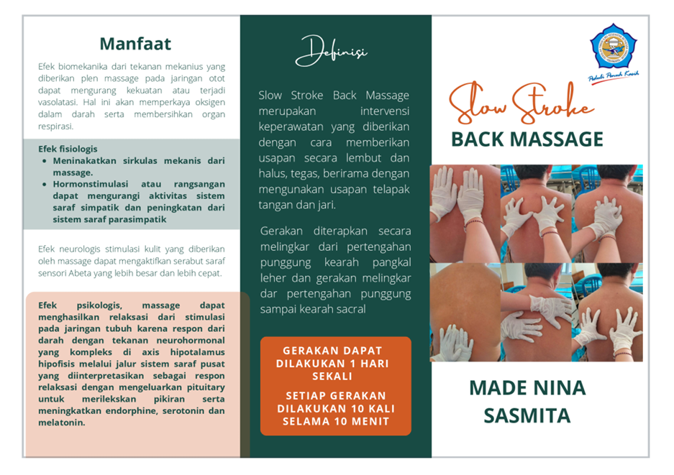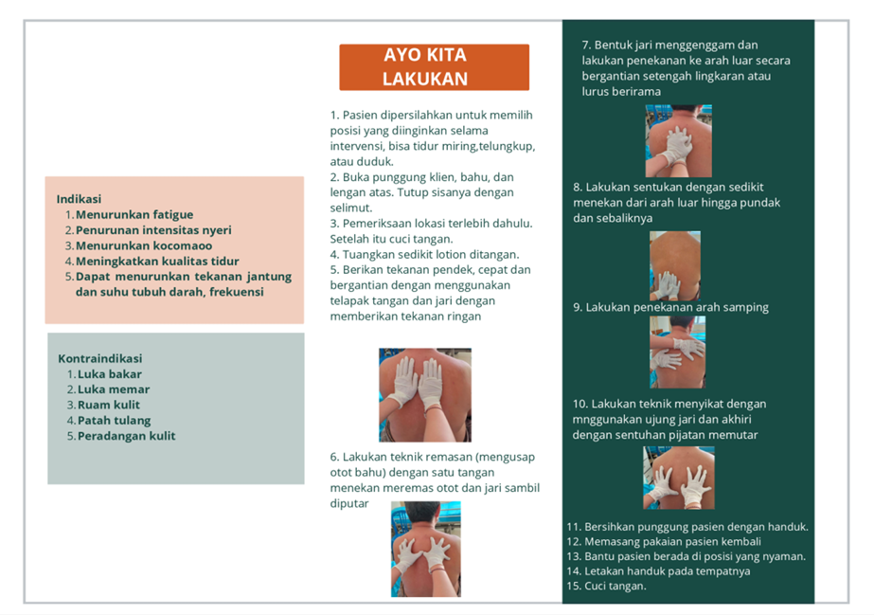

Lampiran 8
